**LAPORAN UAS STRUKTUR DATA**



Disusun Oleh :

Fahreza Dzaky Rahmatullah | 21091397061|A

**FAKULTAS VOKASI**

**D4 MANAJEMEN INFORMATIKA 2021**

**UNIVERSITAS NEGERI SURABAYA**

Soal Nomor 1

Codingan :

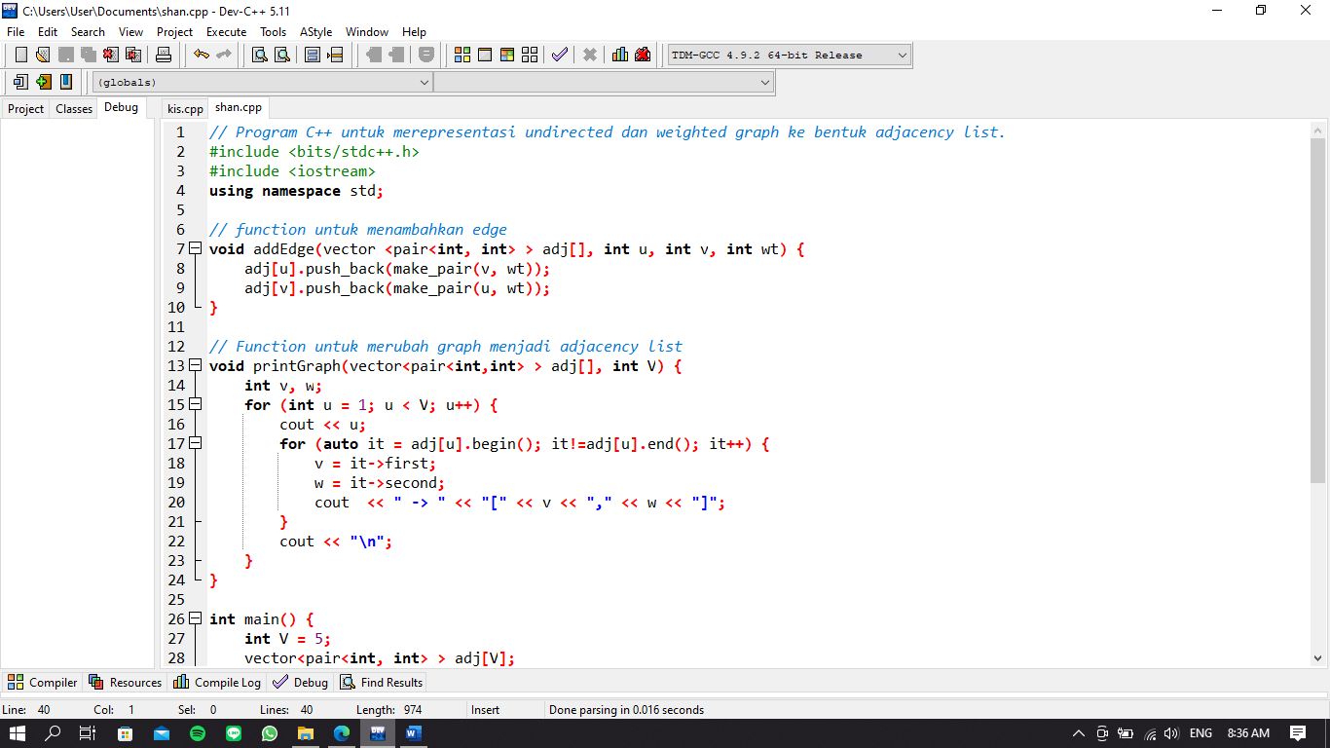

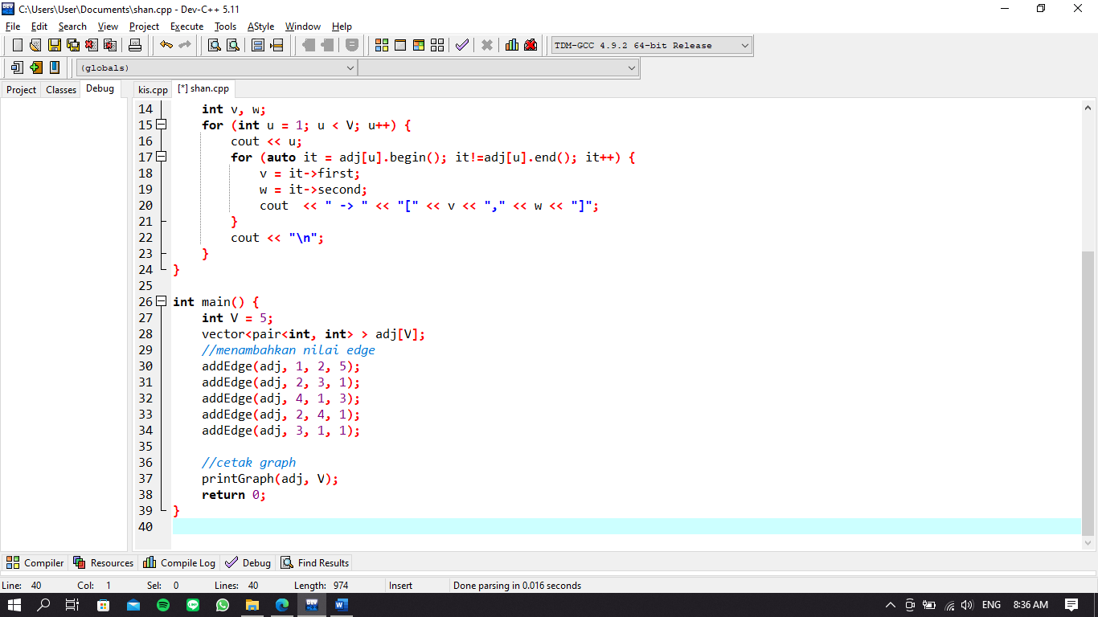

Ouput:

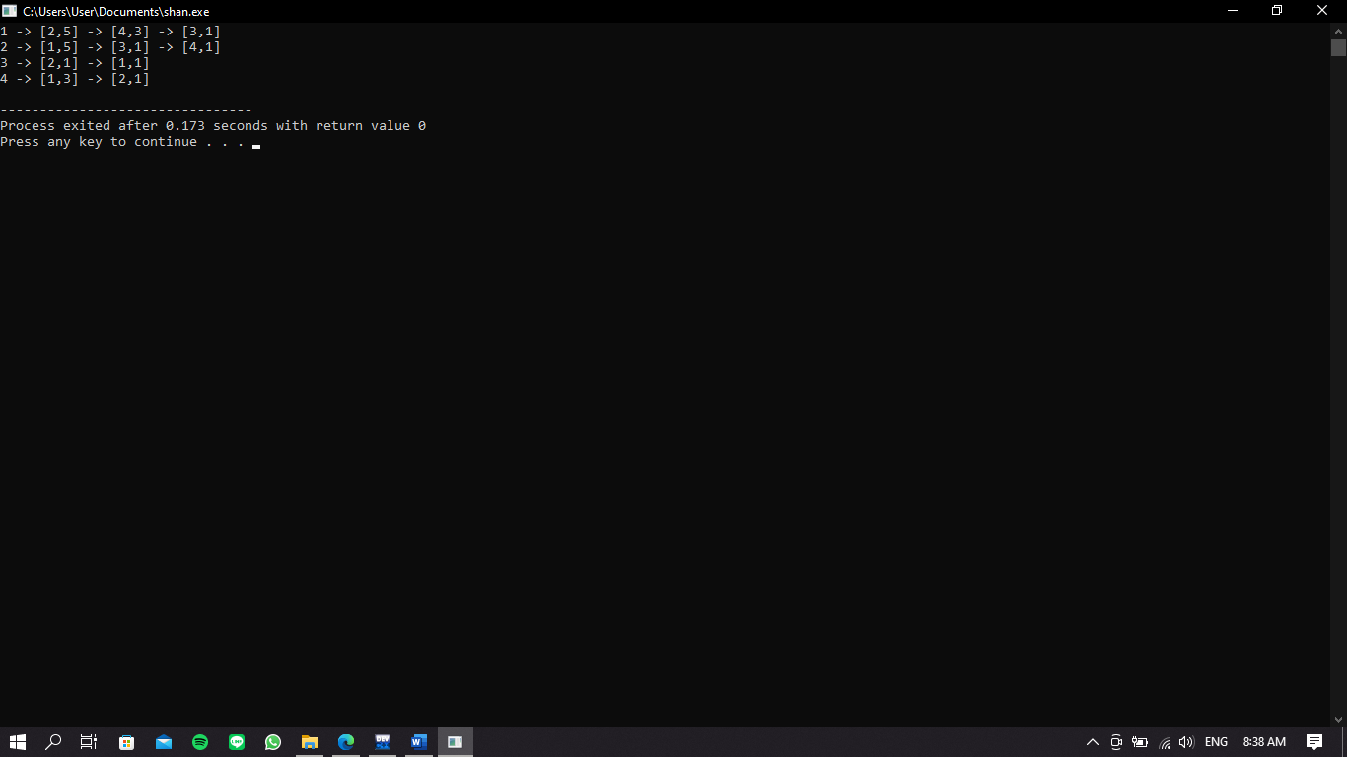

Soal nomor 2

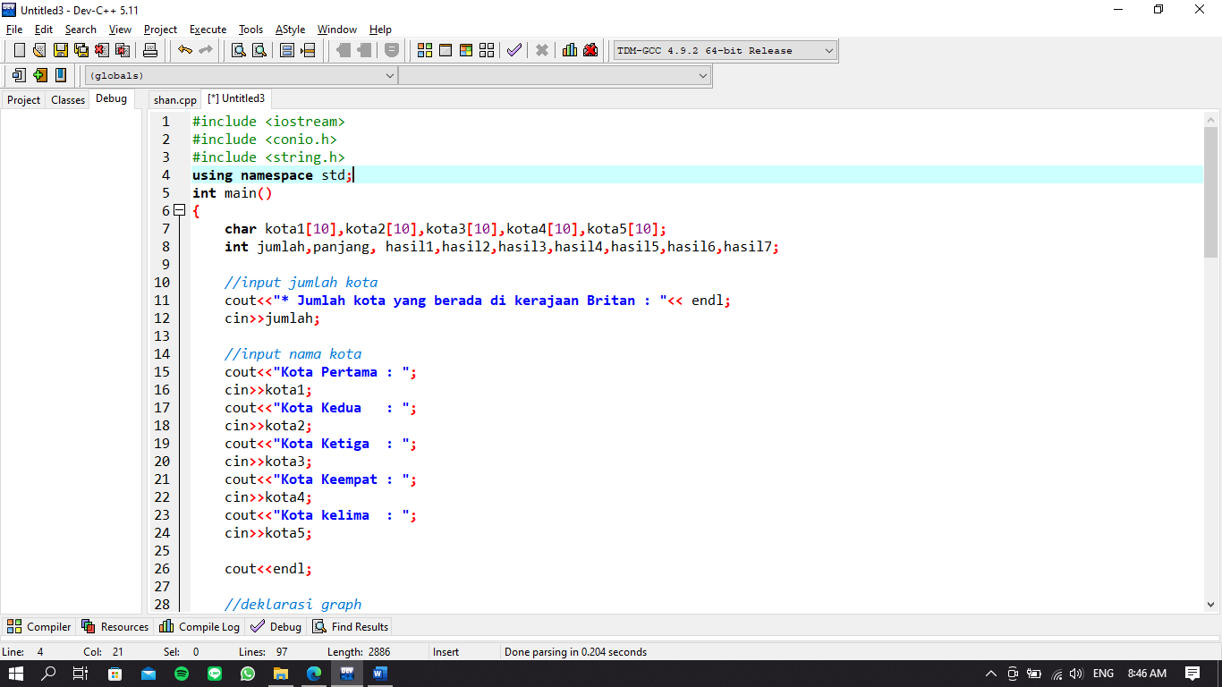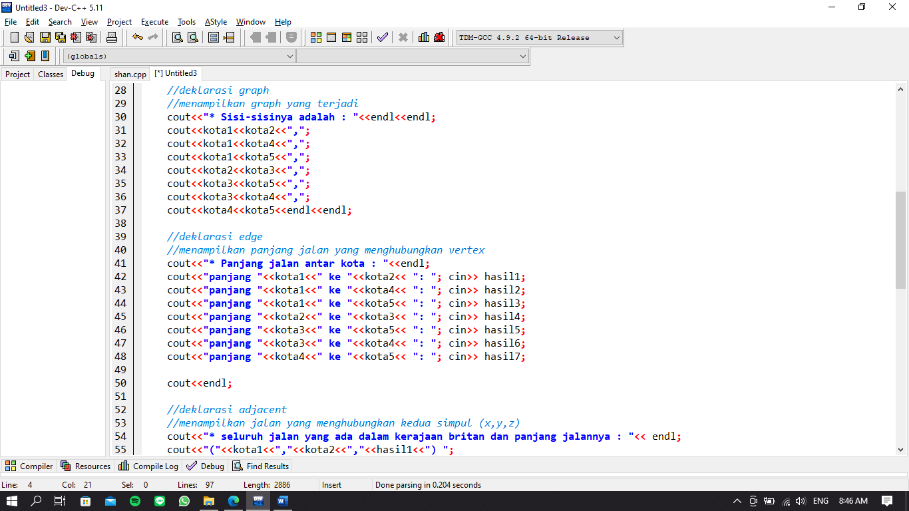

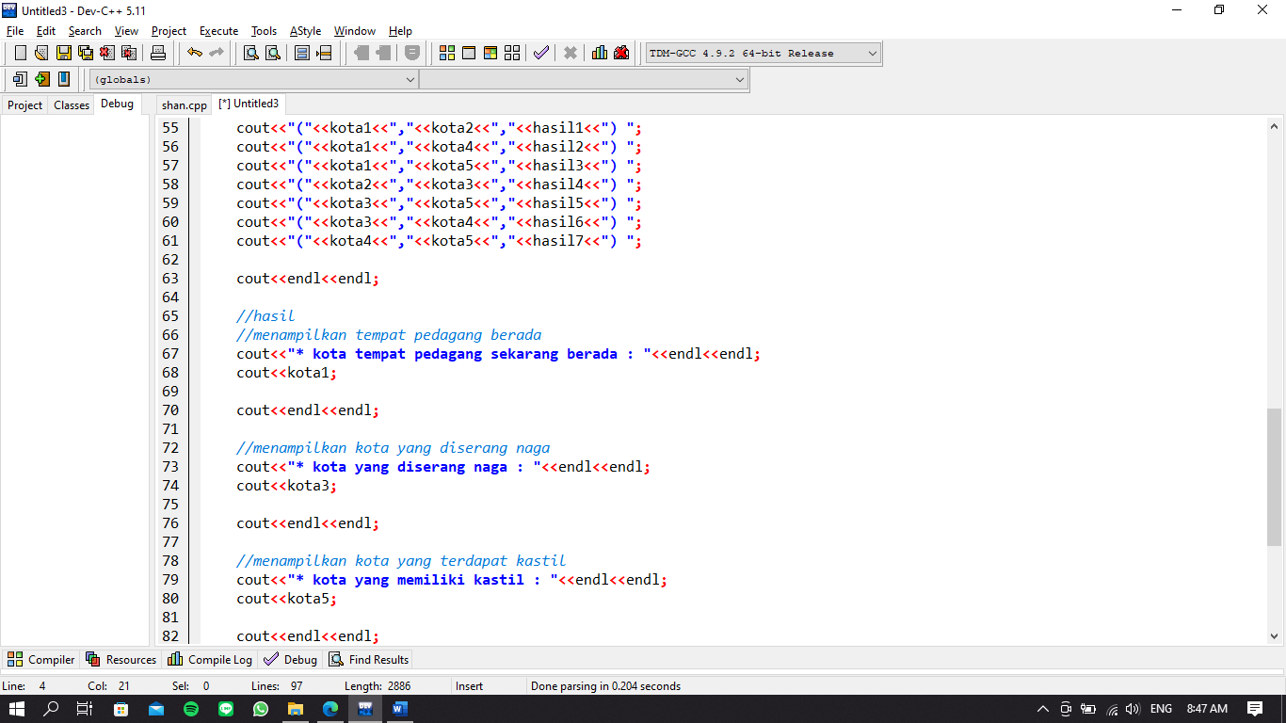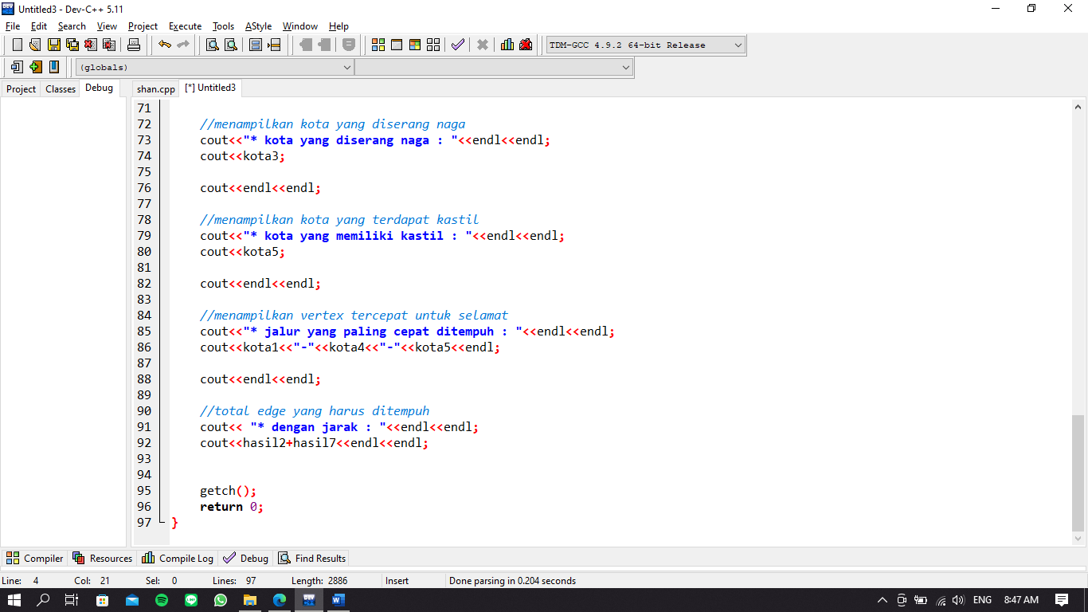

Ouput:

